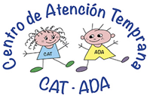

JUEGA

Y

APRENDE CON APPS VI

EMOCIONES
Haz clic sobre la imagen e irás a la descarga de la App
APP | PRECIO | PLATAFORMA | DESCRIPCION
Aprende las emociones  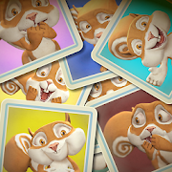 | Gratis | Android  iOS | Aprende las emociones con nuestra amiga la ardilla
Avokiddo Emotions  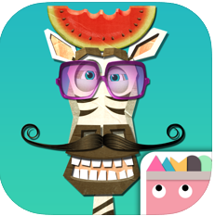 | 3.49€ desde la última revisión. | iOS | Aprende emociones con nuestra amiga la cebra en diferentes contextos.

CAUSA-EFECTO

APP | PRECIO | PLATAFORMA | DESCRIPCION
Ben on the Bus  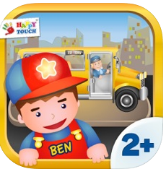 | Gratis  Ofrece compras dentro de la app | iOS | Súbete en el autobús de Ben para hacer recorridos por la ciudad.
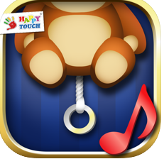  Baby's Lullabies Music | Gratis  Ofrece compras dentro de la app | iOS | Descubre qué sucede al tirar de la cuerda de los peluches.

DISCRIMINACION VISUAL Y AUDITIVA

APP | PRECIO | PLATAFORMA | DESCRIPCION
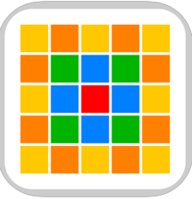  My Mosaic 1 | Gratis  (Ofrece compras dentro de la app) | iOS | My Mosaic ayuda a desarrollar habilidades de percepción visual y coordinación óculo-manual.
Diferencias Animales - ¡Busca y Encuentra!  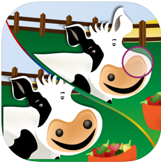 | Gratis  (Ofrece compras dentro de la app) | iOS | Las pequeñas y los pequeños de la casa pasarán un rato muy divertido con el clásico juego de Buscar las diferencias, un nuevo juego de la serie 'Mis animales de granja'.

MUSICA

APP | PRECIO | PLATAFORMA | DESCRIPCION
Sonidos de animales  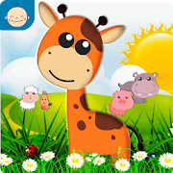 | Gratis  (Ofrece compras dentro de la app) | Android  iOS | Sonidos de animales: un juego único que hará que el proceso de aprendizaje y desarrollo para niños y niñas de hasta tres años sea interesante y emocionante.
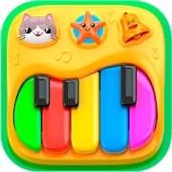  Piano para bebés y niños/as | Gratis  Ofrece compras dentro de la app | Android  iOS | Juego divertido de piano musical para bebés, niños y niñas.

CONCEPTOS BASICOS

APP | PRECIO | PLATAFORMA | DESCRIPCION
Niní aprende a contar  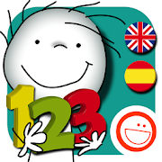 | 2.99€ desde la última revisión | Android  iOS | Disfruta momentos de calidad con tus peques convirtiéndote en un cuenta cuentos, jugando juntos aprendiendo los números básicos.
Matemáticas para niños/as: números, contar  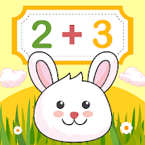 | Gratis  Ofrece compras dentro de la app | Android  iOS | App para aprender a contar números, hacer sumas y restas y muchas más actividades

SECUENCIAS

 | APP | PRECIO | PLATAFORMA | DESCRIPCION
 | 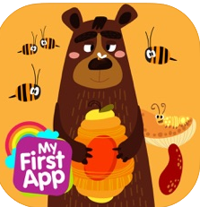  Series 2 | Versión Lite gratis  Versión completa 3.49€ desde la última revisión. | iOS | App para realizar secuencias.
 | Connect the dots-for toddlers  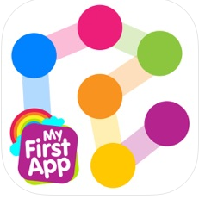 | Versión Lite Gratis  Versión completa 3.49€ desde la última revisión | iOS | ¿Qué es esta imagen? Conecta los puntos y averígualo.
CUENTOS
Haz clic sobre la imagen e irás a la descarga de la App
APP | PRECIO | PLATAFORMA | DESCRIPCION
Cuentos Cortos - Kid's Tales  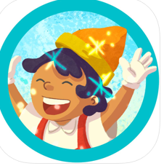 | Gratis  (Ofrece compras de la app) | iOS | Selección de cuentos cortitos para todas las edades.
Buenas Noches Circo  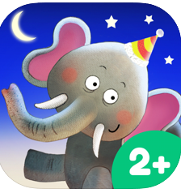 | 4,49€ desde la última revisión.  (Ofrece compras dentro de la app) | iOS | "Buenas Noches Circo" es la aplicación perfecta para el ritual diario antes de dormir con unos animales encantadores, una música bonita y una excelente narración.

JUEGOS

APP | PRECIO | PLATAFORMA | DESCRIPCION
Disfrazar a bebés  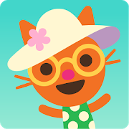 | Gratis | iOS  Android | Prueba decenas de disfraces y accesorios divertidos para crear cientos de combinaciones. Mezcla y combina gafas, sombreros, bigotes y mucho más para conseguir reacciones desternillantes.
Sago Mini Forest Flyer  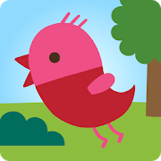 | Gratis | iOS  Android | La diversión comienza en la pajarera de Robin. Toca el timbre y convida a jugar a tu nuevo amiguito de pico y plumas. Vuelen juntos y descubran el bosque mágico.
PUZZLES

APP | PRECIO | PLATAFORMA | DESCRIPCION
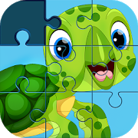  Rompecabezas de niños/as | Gratis | Android | Puzles de distintas piezas.
Rompecabezas | Gratis  (Ofrece compras dentro de la app) | Android | Puzles de distintas piezas.

VOCABULARIO

APP | PRECIO | PLATAFORMA | DESCRIPCION
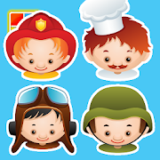  Tarjetas Aprender Profesión | Gratis | Android  iOS | Clasificación por profesiones
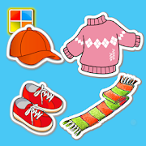  Aprende las prendas de vestir | Gratis | Android  iOS | Maneras rápidas, divertidas y fáciles de aprender las prendas de ropa.

ATENCIÓN Y MEMORIA

APP | PRECIO | PLATAFORMA | DESCRIPCION
Memorama  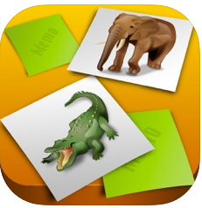 | Gratis  Ofrece compras dentro de la app | Android  iOS | Es un juego de habilidades de la memoria, diseñado para toda la familia y apto para personas de todas las edades. Está inspirado en el popular juego de parejas donde la concentración y la memoria son esenciales.
Build a Toy 2  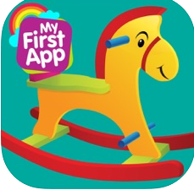 | Gratis  Ofrece compras dentro de la app | iOS | Ayuda a construir los juguetes que se le presentan.

